***Nama : Hendra Gunawan***

***Npm : 1506154***

**Tugas Take Home Test**

**Rekayasa Perangkat Lunak**

1. ***System Requirement***

*System Requirement* merupakan proses menganalisa kebutuhan sistem yang dibutuhkan pada perangkat lunak ini,salah satu yang termasuk dalam *System Requirement* adalah use case. Uscase merupakan proses interaksi antara sekelompok proses dengan sekelompk actor, menggambarkan fungsionalitas dari sebuah sistem yang di bangun

Berikut adalah kebutuhan fungsionalitas utama yang dibutuhkan pengguna terhadap perangkat lunak :

* Sistem dapat mencatat konsep keluar
* Sistem dapat mengubah konsep surat keluar
* Sistem dapat menghapus konsep surat keluar
* Sistem dapat melihat daftar surat keluar
* Sistem dapat melihat detail surat keluar
* Sitem dapat melakukan pencarian surat keluar
* Sitem dapat mengirimkan konsep surat keluar
* Sistem dapat mengirim pesan pemberitahuan

1. ***Use Case Diagram***

*Use case diagram* dari sistem yang dibuat. Pada use case diagram tersebut terlihat untuk melakukan pendelegasian surat harus melalui hirarki jabatan sehingga setiap tingkatan dari atasan pejabat yang bersangkutan harus dan akan mengetahui tentang pendelegasian surat seperti contoh disini:

Apabila staff akan mendapat disposisi dari mentri, ,maka mentri akan mendelegasikan surat ke kepala dinas, Lalu ke kepala bidang, lalu ke kepala staf, baru kepada staff tersebut sehingga kepala dinas, kepala bidang dan kepala staff mengetahui pendelegasian surat ke staff.

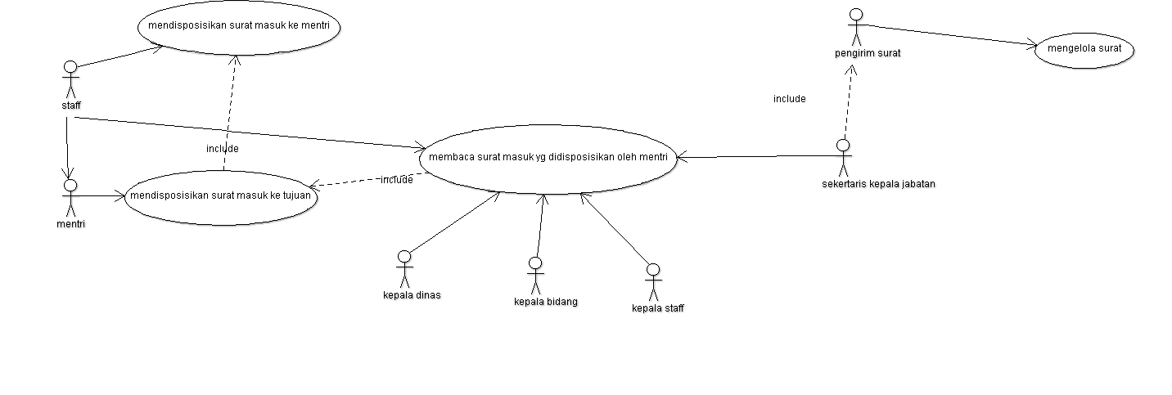

1. ***Referensi***

https://www.google.com/url?sa=t&rct=j&q=&esrc=s&source=web&cd=1&cad=rja&uact=8&ved=0ahUKEwj605vPkJLTAhUIpY8KHcj9B60QFggbMAA&url=http%3A%2F%2Fejournal.uin-suska.ac.id%2Findex.php%2FRMSI%2Farticle%2Fdownload%2F1783%2F1320&usg=AFQjCNGgRsQybrdeo_DuerIUsSs_ToNLDQ&sig2=oV3u2ds0mlkVqik5fAGO4Q